Versión 1.2

SISTEMA DE digitalizacion y reportes de historiales clinicos para gestantes en estado de emergencia

Especificación de Caso de Uso Registrar Paciente con DNI

# Revisión Histórica

|  |  |  |  |
| --- | --- | --- | --- |
| FECHA | VERSION | DESCRIPCION | AUTOR |
| 27/03/2014 | 1.0 | Creación del documento Especificación de Caso de Uso Registrar Paciente con DNI. | JSZ |
| 01/06/2014 | 1.2 | Corrección de algunos ítems. | JSZ |

Tabla de contenido

Revisión Histórica 1

Registrar Paciente con dni 3

1. Breve Descripción 3

2. Actor 3

3. Flujo de Eventos 3

3.1 Flujo Básico 3

3.2 Flujo Alternativo 4

4. Precondiciones 4

5. Post Condiciones 4

6. Puntos de Extensión 4

7. Requerimientos Especiales 4

8. Prototipo 5

8.1 Registrar Paciente 5

8.2 Registrar Paciente con DNI 6

# Registrar Paciente con dni

## Breve Descripción

El caso de uso permite al Digitador registrar a un Paciente nuevo.

## Actor

Digitador

## Flujo de Eventos

### Flujo Básico

1. El caso de uso se inicia cuando el Digitador solicita **“Registrar Paciente”** en la interfaz del menú principal.
2. El sistema muestra la interfaz **“Registrar Paciente”** con las siguientes opciones:

Paciente con DNI, Paciente sin DNI.

1. El digitador selecciona **“Paciente con DNI”.**
2. El sistema muestra la interfaz **“Paciente con DNI”** con los siguientes campos:

* **Datos del Paciente:**

DNI, Nombre, Apellido Paterno, Apellido Materno, Fecha de Nacimiento**, N° de hijos, N° de embarazos, N° de partos, N° de cesáreas, N° abortos.

* **Dirección:**

Departamento**, Provincia**, Distrito**, Dirección

* **Contactos:**

Número de casa*, Número de Emergencia, Número de Celular*, E-mail*, dominio**.

(*)Estos campos no son obligatorios

(**)Estos datos son listas desplegables.

Además muestra las opciones: Guardar y Salir.

1. El Digitador ingresa los Datos del Paciente.
2. El Digitador ingresa los datos de Dirección.
3. El Digitador ingresa los datos Contactos.
4. El Digitador selecciona la opción **“Guardar”**.
5. El sistema valida los datos ingresados.
6. El Sistema genera el número de expediente.
7. El Sistema graba los datos.
8. El Sistema muestra el número de expediente y el MSG: “Paciente registrado con el número de expediente 999999”.
9. El Digitador selecciona la opción **“Salir”** se cierra la interfaz y finaliza el caso de uso.

### Flujo Alternativo

#### 9.1 Campos vacíos o inválidos

Si el sistema detecta que no se ha llenado todos los campos obligatorios o se ha ingresado datos erróneos mostrará el MSG: “Campos vacíos o inválidos” y continua en el punto 5.

#### 10.1 Número de Expediente no generado

El sistema muestra el MSG: “No se generó número de expediente, intente de nuevo” y continua en el punto 8.

#### 11.1 Datos del Paciente no Guardados

El sistema muestra el MSG: “No se grabaron los datos del paciente, intente de nuevo” y continúa en el paso 8.

## Precondiciones

1. El Digitador estaba logeado al sistema.

## Post Condiciones

1. En el sistema quedara registrado el nuevo paciente.

## Puntos de Extensión

## Requerimientos Especiales

Ninguno.

## Prototipo

### Registrar Paciente

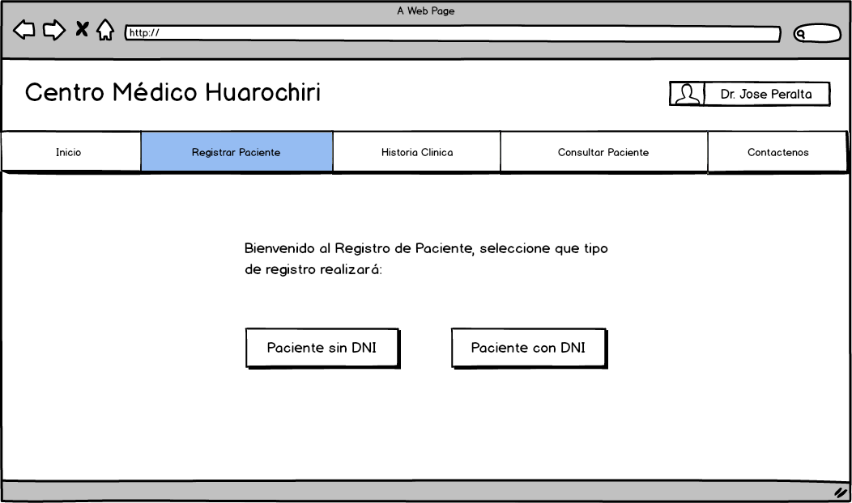

### Registrar Paciente con DNI

